เทียบยอดระหว่าง FAGLL03 และ FAGLB03 ตั้งแต่ ปี 2010 – 2016 พบว่ายอดเท่ากันที่ 17,031,181.23-

FAGLL03

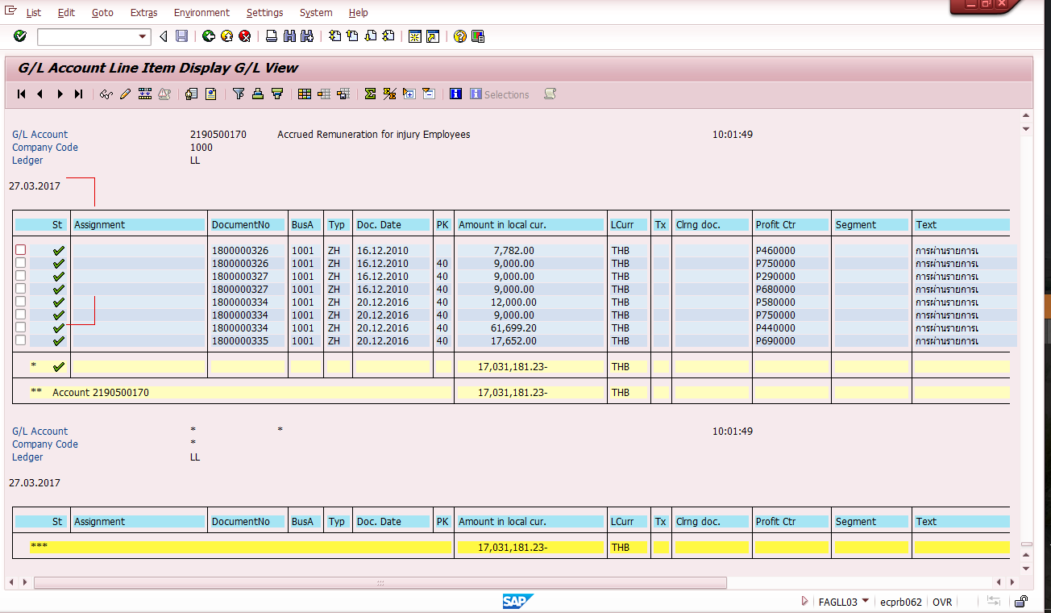

FAGLB03

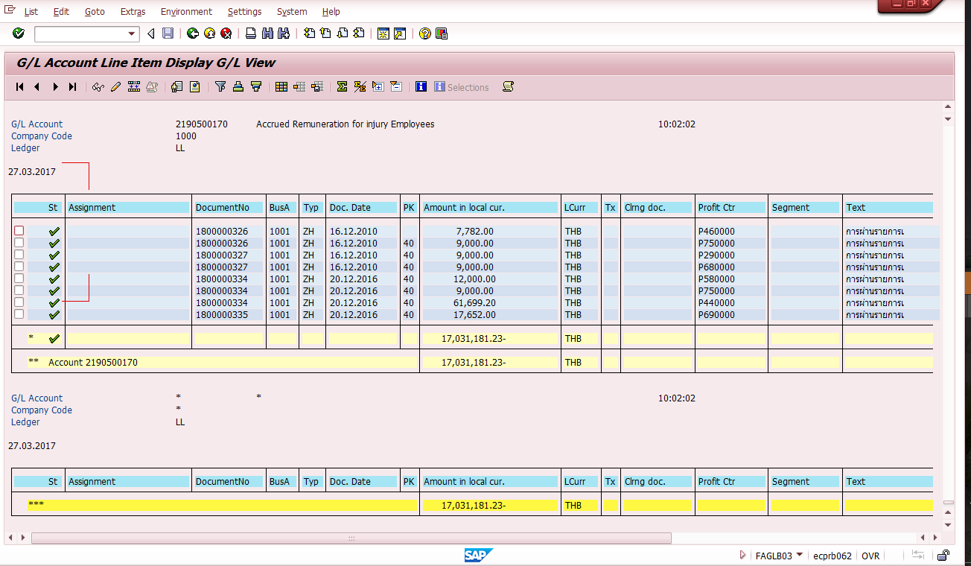

เทียบยอดระหว่าง FAGLL03 และ FAGLB03 เฉพาะปี 2008 - 2009 พบว่ายอดต่างกันเท่ากับ (-27,144,697.73 ) - 851,962.95 = -27,996,660.68 ซึ่งเมื่อนำยอดไปรวมกับยอด FAGLL03 ณ วันที่ 31.12.2016 ที่ User แจ้งมา (-16,179,218.28) + (-27,996,660.68) จะเท่ากับ -44,175,878.96 ซึ่งตรงกับยอด ใน FAGLB03 ณ วันที่ 31.12.2016 พอดี

FAGLL03 2008 - 2009

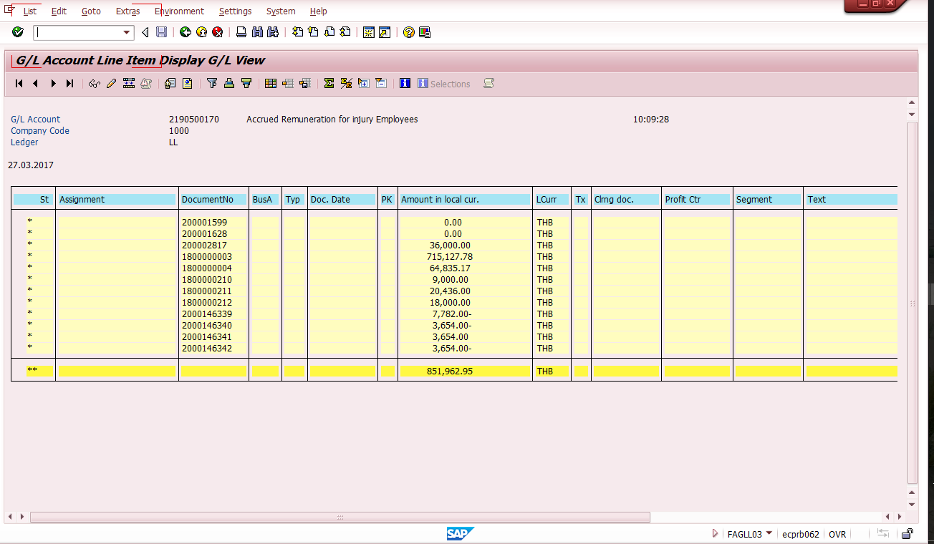

FAGLB03 2008 - 2009

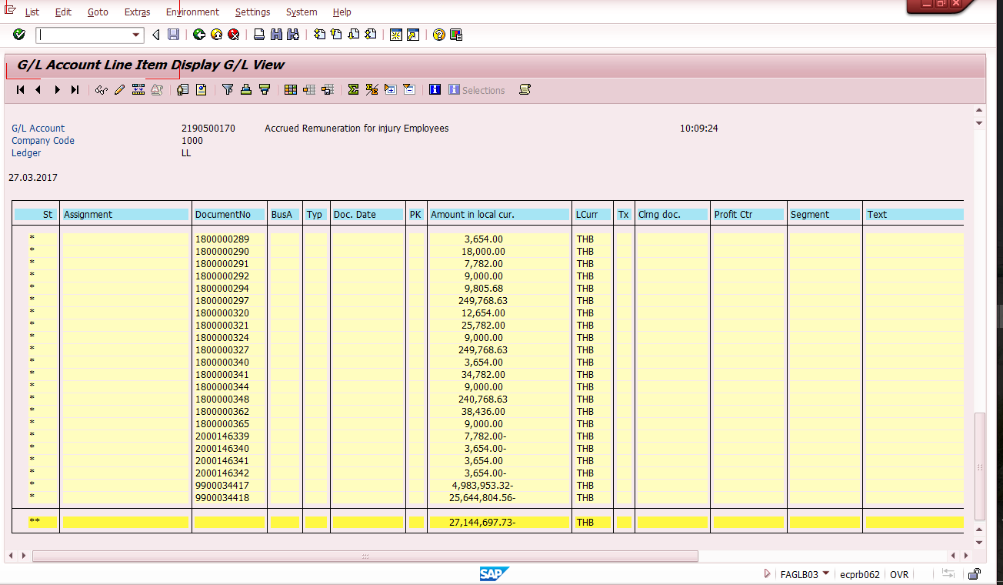

เมื่อตรวจสอบเอกสารปี 2008 – 2009 พบว่า FAGLL03 จะไม่นำรายการที่ถูก Archive มาแสดง เป็นสาเหตุให้ยอดไม่เท่ากับ FAGLB03

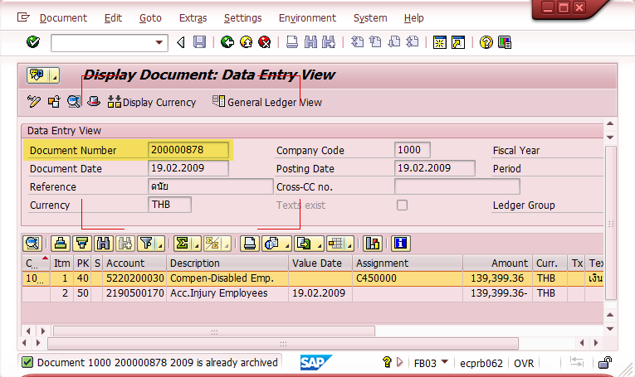

FAGLB03

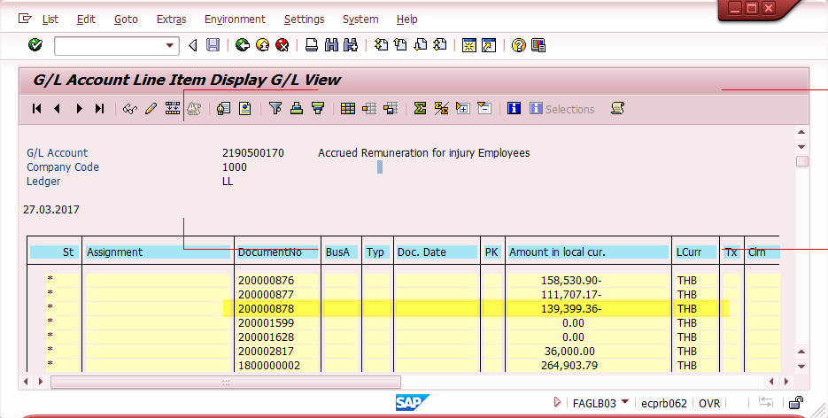

FAGLL03

